TECHNICAL FINDINGS
Shape Decode 3자 재분석
원본 영상 · 현재 Python · Claude WebGL 비교와 영상 복제 기준
기준 Downloads의 녹화_2026_07_09_00_28_18_662_trim.mp4
목적 이전 요구사항 혼선을 분리하고 다음 구현의 단일 기준을 확정
권고 영상 시간표를 복원하고 도형 종류만 별·원·네모·세모로 제한

한 문장 결론
우리가 만들려는 프로그램은 흙빛 입체 배경 위에 선택한 도형의 투명 유리 흔적 여러 개를 숨기고, 같은 크기의 흰 타겟 하나가 이동하면서 유리처럼 투명해지는 관찰형 애니메이션이다. 현재 Python 프로그램은 UI 틀과 공전 반경은 가깝지만 배경 재질, 유리 합성법, 타겟 시간표가 크게 다르고, Claude 프로그램은 도형 마스크와 배치 구조는 더 좋지만 배경과 실제 영상 시간표가 다르다.
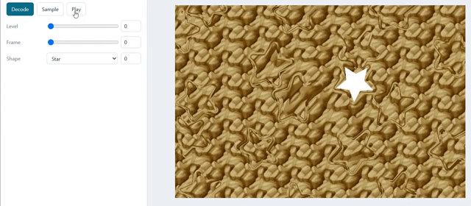
원본 영상의 기본 화면. 왼쪽 조작부와 394x264 렌더 캔버스

최종적으로 이해한 화면 구조

배경 원본
배경은 흙, 점토, 굵은 섬유가 눌린 것처럼 보이는 황갈색 입체 질감이다. 밝고 어두운 골이 강하고 불규칙한 덩어리가 이어진다. 배경 원본에는 별이나 원 같은 유리 도형 자국이 미리 들어 있으면 안 된다.

배경 도형
배경 도형은 선택한 Shape와 같은 모양으로 8~20개가 나타나는 투명 유리 흔적이다. 불투명한 색 면을 올리는 것이 아니라 배경 질감을 그대로 통과시키면서 내부를 약간 굴절시키고, 가장자리에 어두운 선과 밝은 선이 겹친 이중 유리 테두리를 만든다. 서로 겹치지 않고 위치와 회전각은 Sample마다 바뀐다.

타겟
타겟은 배경 도형과 같은 모양과 같은 외곽 크기를 가진 한 개의 도형이다. 시작할 때는 흰색 면이 강하게 보이고, 이동하면서 흰색만 빠져나가 같은 굴절과 유리 테두리만 남는다. 완전히 투명해진 뒤에는 주변 배경 도형과 재질만 보고 구분하기 어려워야 한다.

움직임
캔버스 사각형과 모서리는 고정된다. 배경 원본과 배경 도형 전체가 한 장의 큰 판처럼 시계방향 타원 궤도로 평행 이동한다. 배경 이미지나 개별 도형이 제자리에서 빙글빙글 자전하지 않는다.

영상에서 직접 확인한 사실
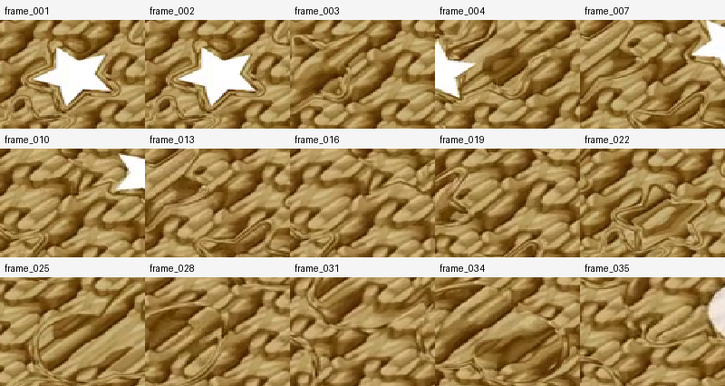
영상 프레임에서 확인한 흰 타겟의 이동과 투명화
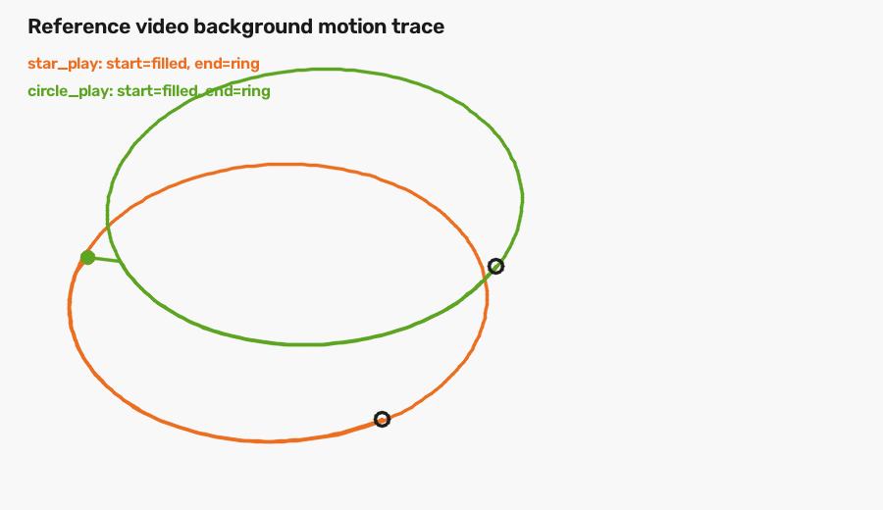
OpenCV 특징점으로 추적한 배경의 시계방향 평행 공전 궤적
- 영상 해상도는 640x280이고 캔버스는 약 394x264다.
- Frame 0의 별 타겟 중심은 캔버스 기준 약 (244, 106)으로 중앙 (197, 132)이 아니다.
- 별 타겟은 Frame 34에서 약 (266, 123)으로 이동했다. Frame 72에는 흰색 면이 크게 약해지고 Frame 100 전후에는 고체처럼 보이는 흰색이 사라진다.
- 원 타겟은 Frame 27에서 약 (262, 116), Frame 65에서 약 (290, 145)로 이동했다. Frame 103에는 흰색 면이 사실상 사라진다.
- 배경 공전은 별 구간 약 1.39회, 원 구간 약 1.37회로 측정됐다. 화면 기준 진행 방향은 시계방향이다.
- 프레임 사이 전역 회전 중앙값은 약 0.006~0.008도이고 스케일 중앙값은 약 1.00003이다. 따라서 배경은 자전이나 확대·축소보다 평행 공전으로 보는 것이 맞다.
- 공전 궤적 폭은 약 155~161px, 높이는 약 102~103px다. 반경으로 보면 캔버스 폭과 높이의 약 19~20%다.
- Play 중 표시 Frame은 초당 약 38씩 증가한다. 0부터 약 325까지 한 번 재생하는 데 약 8.5~9초가 걸린다.
- Sample을 눌러도 화면에 표시된 Level, Frame, Shape는 유지되고 배치와 타겟 경로가 바뀐다.
- Shape를 Star에서 Circle로 바꿀 때 Frame 325는 유지되며 배경 도형 전체가 원으로 즉시 교체된다.
- 별과 원에서 타겟의 외곽 지름은 약 50px이고 주변 유리 도형도 대체로 같은 크기다.

영상 사실과 이전 요청의 충돌
이전 대화에서 추가된 첫 1회전 동안 중앙 고정, 그 뒤 이동·투명화, 총 720프레임 2회전은 영상에서 직접 관찰된 동작이 아니다. 영상은 타겟이 처음부터 랜덤 위치에 있고 곧바로 이동·투명화하며, 전체 재생은 약 325프레임과 1.4~1.5회 공전에 가깝다.
영상 복제가 최우선이면 이 세 가지 추가 규칙은 제거해야 한다. 도형 종류를 별·원·네모·세모 네 개로 제한하는 것은 영상과 다른 점이지만 사용자가 명시한 제품 범위이므로 유지하는 것이 맞다.

세 구현 비교
항목 | 원본 영상 | 현재 Python | Claude WebGL
화면 크기 | 640x280, 캔버스 약 394x264 | 거의 동일해 가장 가깝다 | 1040px 반응형 카드 UI, 800x600 캔버스라 다르다
기본 배경 | 불규칙하고 고대비인 황갈색 입체 질감 | 밝고 흐리며 작은 반복 무늬가 많다 | 대각선 콩 격자형 절차 질감이라 영상과 다르다
배경 명암 | 표준편차 약 38~40 | 약 21~22로 영상의 절반 수준 | 셰이더 대비는 강하지만 모양 자체가 다르다
세부 경계 | 평균 엣지 약 13.7~14.3 | 약 8.8~9.2로 세부가 부족하다 | 절차 엠보싱으로 선명하지만 규칙적인 패턴이다
배경 도형 생성 | 선택 Shape, 약 8~20개, 비겹침 | Shape 변경은 되지만 격자 흔적과 평평한 밝은 윤곽이 보인다 | 같은 마스크, 8~20개, 반발 배치 구조가 가장 적합하다
유리 재질 | 배경 투과·굴절과 밝고 어두운 이중 림 | 베이지색 선을 덧칠한 느낌이 강하다 | 마스크 기울기 굴절과 이중 컨투어를 사용해 구조가 가깝다
도형 크기 | 별·원 모두 외곽 지름 약 50px | Level 0 반지름이 별 23, 원 14, 네모 12, 세모 16으로 모양별 크기 차이가 너무 크다 | 모든 Shape가 같은 반지름을 공유한다
타겟 시작 | 랜덤 위치, 즉시 이동 | 중앙 고정 | 첫 150프레임 중앙 고정
타겟 투명화 | Frame 0부터 시작해 약 70~100에 흰색 소실 | Frame 360까지 불투명, 720까지 투명화 | Frame 150 이후 75프레임 동안 투명화
배경 공전 | 시계방향 약 1.4~1.5회, 자전 없음 | 반경은 가깝지만 720프레임 2회전이라 시간표가 느리다 | 자전 없는 공전은 맞지만 300프레임 2회전이고 반경이 작다
Sample | 화면 값 유지, 장면 seed만 변경 | Level·Frame·Shape까지 모두 무작위화한다 | 장면 배치와 경로만 바꿔 영상에 가깝다
Shape 변경 | Frame 유지, 모든 유리 도형 즉시 교체 | Frame을 0으로 되돌리고 seed도 바꾼다 | Frame을 유지하고 마스크를 다시 만든다
Play 속도 | 표시 Frame 약 38/s | 1 Frame/120ms라 약 8.3/s이고 렌더링도 느리다 | 화면 주사율마다 1 Frame이라 보통 약 60/s다
Decode | 영상에서 클릭 장면이 없어 정확한 역할은 미확정 | 단순 재렌더링만 한다 | 현재 타겟 위치를 흰색으로 토글 표시한다

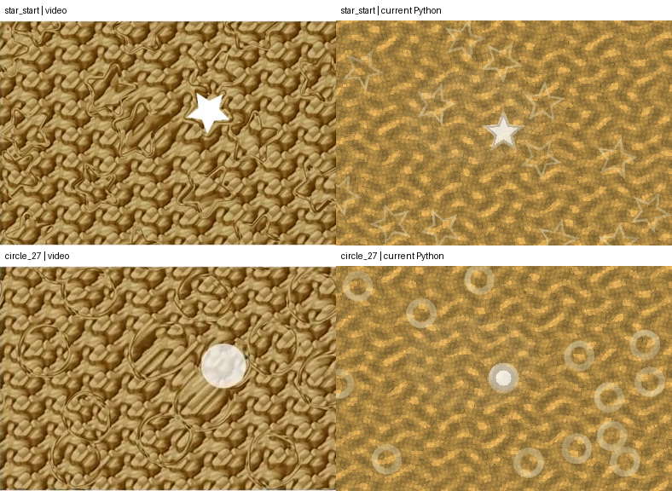
같은 Frame 값에서 본 영상과 현재 Python 출력. 위는 별, 아래는 원이다

Claude 프로그램에서 가져올 부분
- 한 개의 Shape 마스크를 타겟과 모든 배경 도형이 공유하는 구조.
- 무작위 위치를 만든 뒤 반복 반발 계산으로 서로 겹치지 않게 하는 방식.
- 배경 텍스처를 마스크 기울기에 따라 이동시켜 유리 굴절을 만드는 방식.
- 밝은 림과 어두운 림을 분리한 이중 테두리.
- Sample이 장면 seed만 바꾸고 Shape 변경이 Frame을 유지하는 상태 처리.
Claude에서 그대로 가져오면 안 되는 부분은 절차 배경, 큰 기본 도형 크기, 150프레임 중앙 고정, 300프레임 2회전, 작은 공전 반경, 영상과 다른 카드형 UI다.

현재 Python 프로그램이 어긋난 근본 원인
- 영상에서 관찰한 사실과 이후에 추가된 변경 요청을 하나의 기준으로 합쳐 시간표가 변했다.
- 별 유리 자국이 박힌 영상 이미지를 배경으로 썼다가 이를 제거하기 위해 전혀 다른 절차 배경으로 교체하면서 원본 재질까지 잃었다.
- 유리 도형을 배경 좌표 변형이 아니라 RGB 색상 혼합으로 그려 투명 굴절이 아닌 밝은 윤곽선처럼 보인다.
- Shape마다 다른 반지름 보정을 적용해 별, 원, 네모, 세모의 외곽 크기가 달라졌다.
- 배경 도형 배치를 셀 기반으로 만들기 때문에 무작위여도 눈에는 정렬된 간격이 남는다.
- 타겟 상태와 배경 상태가 영상 시간표가 아니라 360·720 하드코딩에 묶였다.
- _layer_one_ghost와 큰 전역 굴절 blob은 영상에서 확인되지 않은 별도 레이어라 화면을 더 다르게 만든다.
- Python 반복문으로 모든 픽셀을 계산하고 Tkinter에 한 줄씩 넣어 영상 속 재생 속도에 도달하기 어렵다.

영상 복제용 자연어 명세
- 프로그램 창은 기본 640x280이고 크기 조절이 가능하다. 기본 배치에서 왼쪽 조작 영역은 약 200px, 오른쪽 캔버스는 394x264다.
- Shape는 별, 원, 네모, 세모 네 개만 제공한다.
- 배경 원본은 도형 자국이 전혀 없는 고대비 황갈색 입체 질감 한 장이다.
- 선택 Shape의 동일한 마스크 하나를 사용해 배경 도형 8~20개와 타겟 한 개를 만든다.
- 모든 도형은 같은 외곽 반지름을 사용한다. 별의 면적이 작아 보여도 끝점 지름은 원과 같아야 한다.
- 배경 도형은 서로 겹치지 않는다. 화면 바깥에 일부만 걸친 도형은 허용한다.
- 유리 도형 내부에는 불투명 색을 채우지 않는다. 같은 배경 텍스처를 약간 굴절시키고 밝은 안쪽 림과 어두운 바깥쪽 림만 더한다.
- 배경 원본과 배경 도형은 같은 월드 좌표에 묶어 시계방향 타원 궤도로 평행 이동한다. 회전 행렬로 화면을 돌리지 않는다.
- 공전 반경은 가로 약 20%, 세로 약 20%다. 한 번의 Play에서 약 1.4~1.5회 공전한다.
- Play 범위는 영상 기준 약 Frame 0~325이며 표시 속도는 약 38 Frame/s다.
- 타겟 시작점은 중앙 고정이 아니라 안전 여백 안의 랜덤 위치다.
- 타겟은 Frame 0부터 부드러운 랜덤 경로로 이동한다. 같은 Sample에서는 Frame 슬라이더를 앞뒤로 움직여도 경로가 동일해야 한다.
- 타겟의 흰색 면은 즉시 감소하기 시작해 약 Frame 70~100 사이에 사라진다. 동시에 같은 유리 굴절과 림은 유지되어 주변 배경 도형처럼 보인다.
- Sample은 Level, Frame, Shape 값을 바꾸지 않고 배경 도형 위치·회전, 타겟 시작점·경로만 다시 만든다.
- Shape 변경은 Frame과 Level을 유지하면서 타겟과 모든 배경 도형을 새 Shape로 즉시 바꾼다.
- Level은 배경 질감, 배경 도형, 타겟을 같은 비율로 조절한다. 도형과 배경 무늬의 상대 비율은 영상처럼 유지한다.
- Decode는 현재 Frame의 실제 타겟 위치를 흰색 또는 명확한 강조로 표시하고 다시 누르면 원래 화면으로 돌아간다.

권장 구현 구조
Python UI는 현재의 640x280 배치를 유지하되 렌더러는 OpenCV와 NumPy의 배열 연산으로 다시 만드는 편이 적합하다. 배경 이동은 cv2.remap 또는 affine translation으로 처리하고, 유리 도형은 하나의 고해상도 마스크에서 거리장과 기울기를 계산해 굴절 맵과 이중 림을 만든다. Tkinter는 조작 UI만 담당하고 완성된 한 장의 프레임을 약 25~30ms 간격으로 교체한다.
배경 재질은 현재 clean_ground_texture.ppm을 계속 보정하는 방식보다 영상 프레임을 정렬한 뒤 유리 도형 영역을 복원해 도형 없는 기준 텍스처를 새로 만드는 것이 우선이다. 이 배경이 확정되기 전에는 유리 도형을 아무리 다듬어도 영상과 같은 느낌이 나오지 않는다.

다음 구현 우선순위
- 현재 상태를 보존하고 새로운 렌더러 버전을 별도 모듈로 만든다.
- 도형 없는 기준 배경을 먼저 확정하고 영상과 명암·엣지 수치를 맞춘다.
- Claude 방식의 단일 마스크, 비겹침 배치, 굴절과 이중 림을 Python 배열 연산으로 옮긴다.
- 영상 기준 Frame 0~325 타임라인과 즉시 이동·투명화를 적용한다.
- 별·원·네모·세모, Sample, Shape 변경, Level, Play, Decode를 자동 비교 테스트한다.

검증 기준
- 배경에 Shape를 바꾸기 전 도형 자국이 없어야 한다.
- Shape를 바꾸면 화면의 모든 유리 도형과 타겟이 같은 모양으로 바뀌어야 한다.
- 타겟과 배경 도형의 외곽 지름 오차는 2px 이내여야 한다.
- 배경 도형 수는 8~20개이고 도형끼리 겹치지 않아야 한다.
- 배경 공전 중 전역 자전은 프레임당 0.02도 이하, 스케일 변화는 0.2% 이하여야 한다.
- 한 Play의 공전량은 1.4~1.5회이고 타겟 흰색은 Frame 100 이전에 사라져야 한다.
- 영상 대비 배경 평균 밝기 차이는 5 이내, 명암 표준편차 차이는 5 이내, 평균 엣지 차이는 2 이내를 1차 목표로 한다.
분석 범위와 제한. Claude HTML은 전체 WebGL 소스와 상태 로직을 읽어 비교했다. 로컬 파일을 인앱 브라우저로 직접 여는 작업은 보안 정책으로 차단되어 이번 보고서에는 Claude 화면의 새 캡처가 없으며, Claude에 대한 시각 평가는 사용자가 확인한 결과와 소스상 렌더 방식에 근거한다.

